**CEMP – Centro Educacional Marapendi**

**Nome: _____________________________________________ 7º ano**

GABARITO- Atividades de Ciências – CADEIA ALIMENTAR (Parte 1,2,3,e 4)

1. Leia o texto e responda às questões

Todos os animais, independentemente do seu estilo de vida, servem como fonte de alimento para outros seres vivos. Eles estão conectados pela cadeia alimentar ou cadeia trófica, composta por organismos produtores (vegetais), consumidores (animais) e decompositores (bactérias e fungos). As plantas são a base da cadeia alimentar, uma vez que produzem o próprio alimento por meio da fotossíntese. Na sequência aparecem os animais herbívoros e em seguida, os carnívoros, que se alimentam dos herbívoros. No final da cadeia atuam os decompositores, que ingerem matéria orgânica em decomposição e devolvem ao solo nutrientes que serão utilizados pelos vegetais. Em uma comunidade, o conjunto de cadeias alimentares interligadas forma uma teia alimentar, que se completa com os decompositores quebrando e oxidando matéria orgânica para obter energia e devolvendo ao ambiente sais minerais que serão reaproveitados pelos vegetais.

1. O que significa dizer que as plantas são a base da cadeia alimentar? **A planta é o produtor da cadeia alimentar, pois é capaz de produzir seu próprio alimento por meio da fotossíntese.**
2. O que são seres decompositores? **Os decompositores são seres heterotróficos que atuam na reciclagem de nutrientes. Ao realizar o processo de decomposição, fungos e bactérias liberam para o ambiente importantes elementos químicos que estavam presentes nos restos dos seres vivos.**
3. 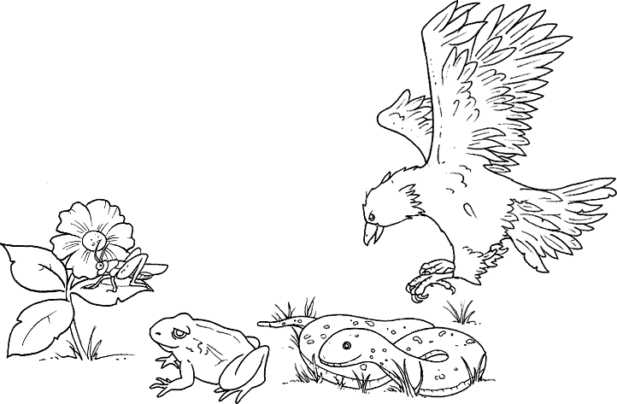Complete com setas, formando assim, uma cadeia alimentar e responda:
4. Na cadeia alimentar acima, o produtor está representado por qual ser vivo? **Planta.**
5. Nessa cadeia, o sapo é um consumidor primário, secundário ou terciário? **Secundário.**
6. O gavião para conseguir energia precisa comer muito ou pouco? Por quê? **Muito; A energia diminui ao longo da cadeia.**
7. Quantos seres vivos estão representados nessa cadeia alimentar? **5.**
8. 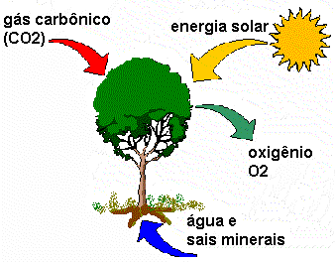Observe bem a figura abaixo e responda:
9. Que processo estudado está acontecendo acima? **Fotossíntese.**
10. Qual a importância desse processo para vida das palntas? **Produzir seu próprio alimento.**
11. Complete:
12. O ser autótrofo é aquele que produz o seu próprio **ALIMENTO.**
13. O ser que não produz o seu próprio alimento é chamado de **AUTOTRÓFICO.**
14. O ser que só se alimenta de vegetais é chamado de **HERBÍVORO.**
15. Um exemplo de decompositores pode ser os **FUNGOS E BACTÉRIAS.**
16. 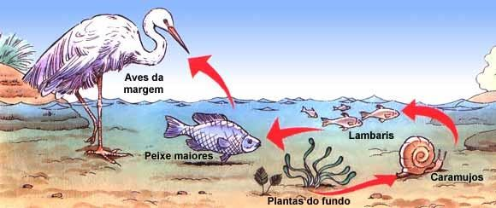Desequilíbrio na cadeia alimentar

Analise a cadeia alimentar acima e responda:

Se houver uma caça muito grande do peixe maior, o que acontece com os outros seres da cadeia alimentar acima? **A população de Lambaris irá aumentar, uma vez que não terá predador, e a populção de aves morrerá, já que ficará sem alimento.**

1. Considere a seguinte teia alimentar.

Na teia considerada o homem é:

1. produtor.
2. apenas consumidor de primeira ordem.
3. apenas consumidor de segunda ordem.
4. **consumidor de primeira e segunda ordem.**



7-

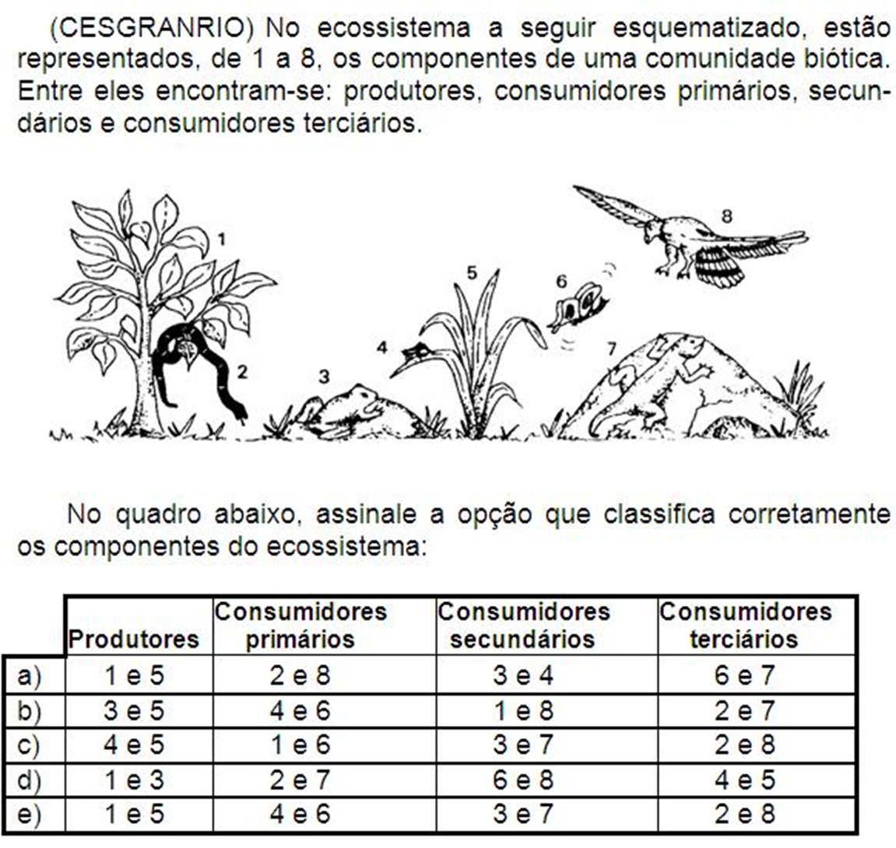

8- No exemplo de cadeia alimentar da ilustração, supondo que o peixe abocanhado pelo jaburu se alimente de plantas aquáticas.

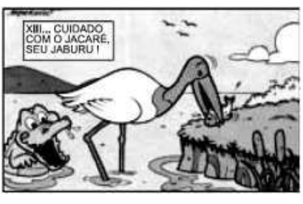

podemos considerar que:

a) a maior quantidade de energia disponível está no nível trófico do peixe.

b) o nível trófico do jaburu apresenta menor quantidade de energia disponível que o do jacaré.

c) a menor quantidade de energia disponível está no nível trófico do jaburu.

d) a quantidade de energia disponível nos níveis tróficos do peixe e do jacaré são equivalentes.

**e) a quantidade** **de energia disponível no nível trófico do peixe é maior que no nível trófico do jaburu.**

9- Considere a teia alimentar abaixo:

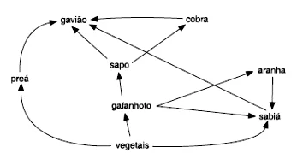

Nessa teia, qual organismo ocupa maior número de níveis tróficos? Justifique. **Gavião, uma vez que todos os organimso da teia servem de alimento pra ele.**

10- O esquema abaixo representa as relações tróficas encontradas em determinado ecossistema.

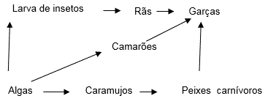

Sobre o esquema fizeram-se as seguintes afirmações, julgue-as como **V (verdadeira) ou F (Falsa)**

I. Os camarões e as rãs pertencem ao mesmo nível trófico. ( **F** )

II. Somente as aves são consumidores terciários. ( **V** )

III. O extermínio dos caramujos ocasionará aumento na população de peixes carnívoros. ( **F** )